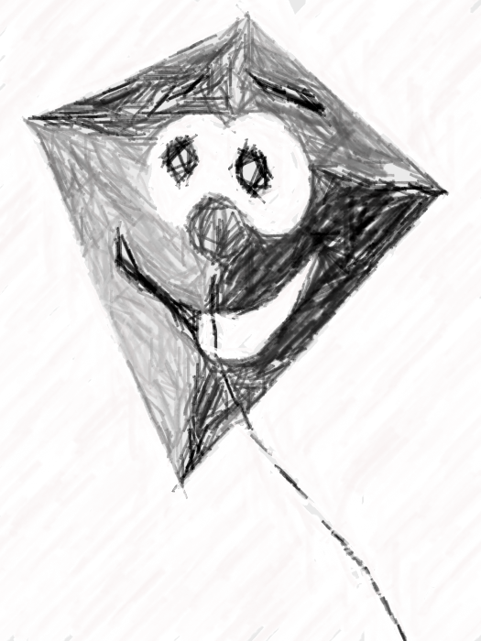

DRAKIÁDA
Kde: louky pod Židovským hřbitovem
Kdy: v sobotu 14.10.2023 od 14:00 do 16:00
S sebou: draka, špekáček nebo jinou dobrotu k opečení a dobrou náladu

Během akce proběhne soutěž o nejhezčího draka.
Odměna čeká i na majitele draka, který se udrží nejdéle na obloze.

